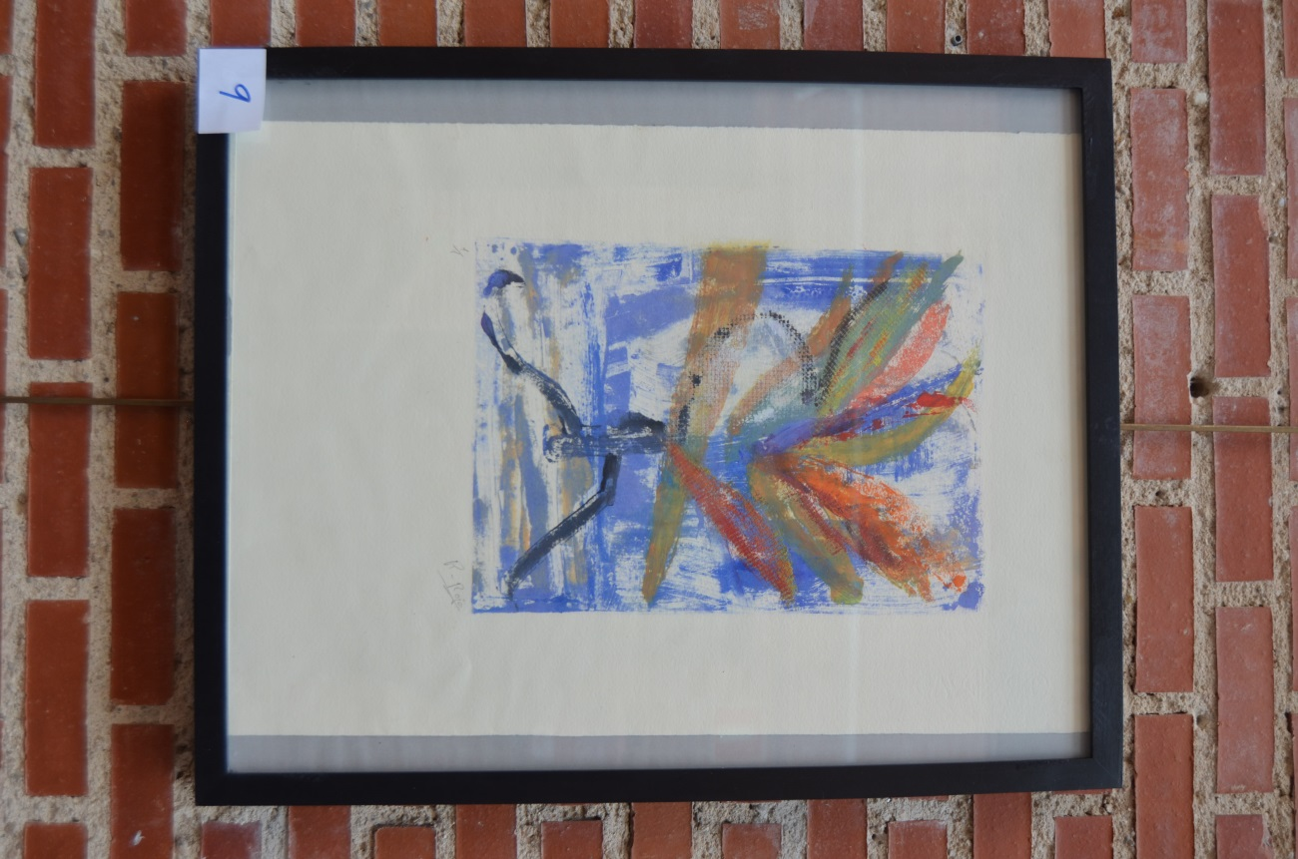

XXXVIII CERTAMEN ARTES PLASTICAS
2º PREMIO GRABADO

